Санкт-Петербургский национальный исследовательский университет
информационных технологий, механики и оптики

Web-программирование
Практическая работа № 1

Выполнила: Заболотная Н.А.
Группа К33201
Преподаватель: Ананченко И.В.

2021

Упражнение 1:

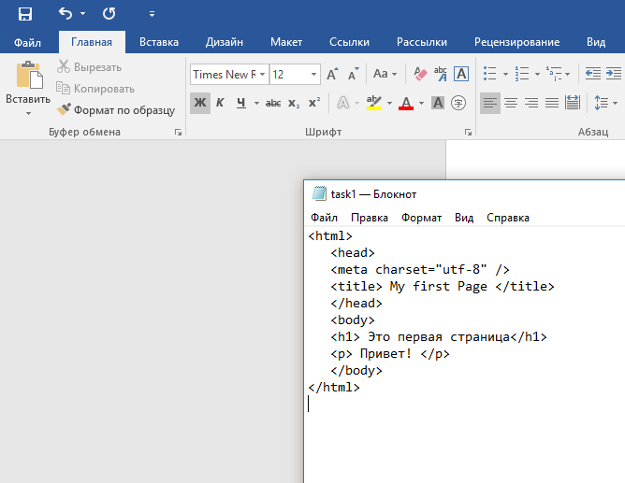
Рисунок 1 – упражнение 1, код

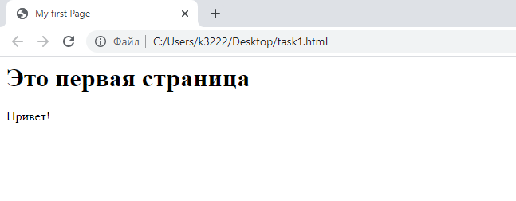
Рисунок 2 – упражнение 1, результата

Упражнение 2:

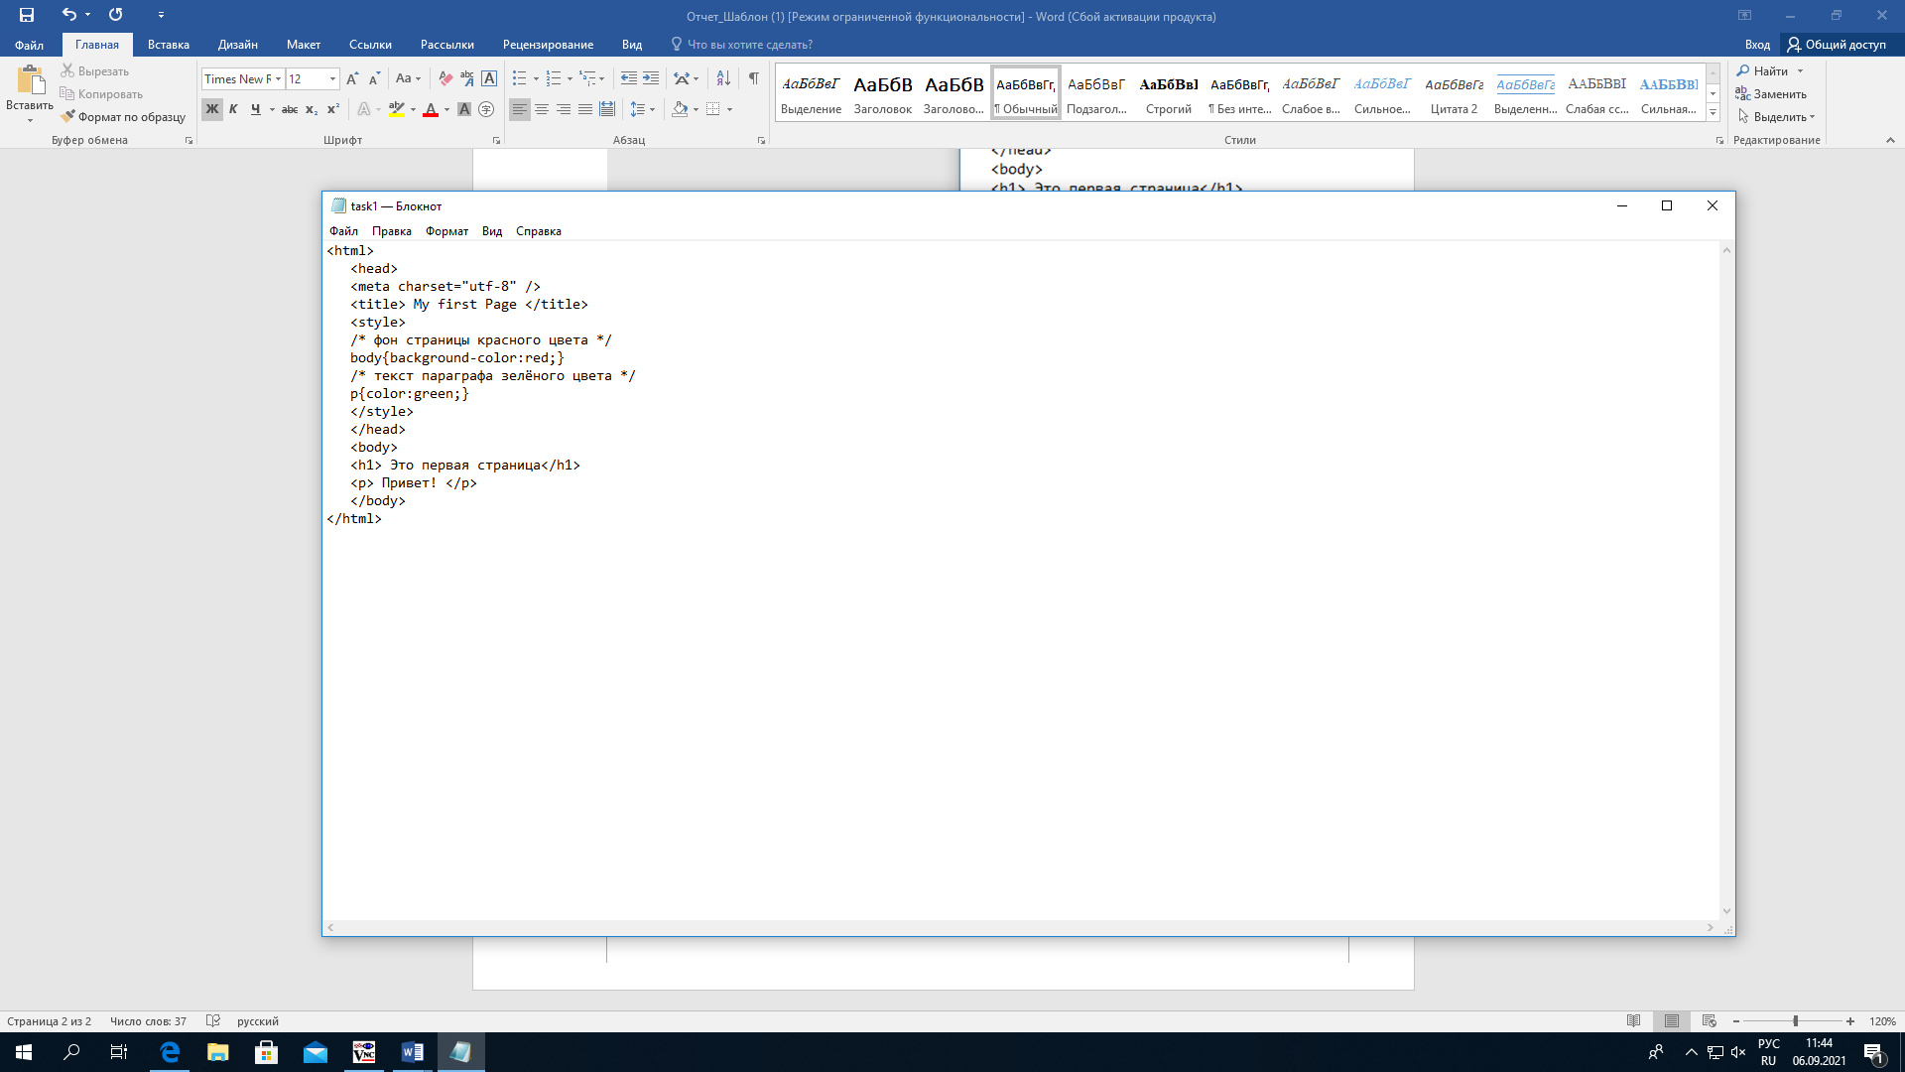
Рисунок 3 – упражнение 2, код

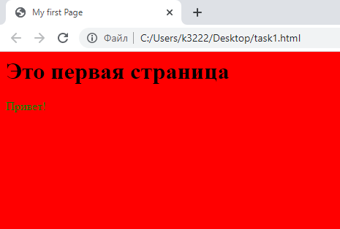
Рисунок 4 – упражненение 2, результат

Упражнение 2:

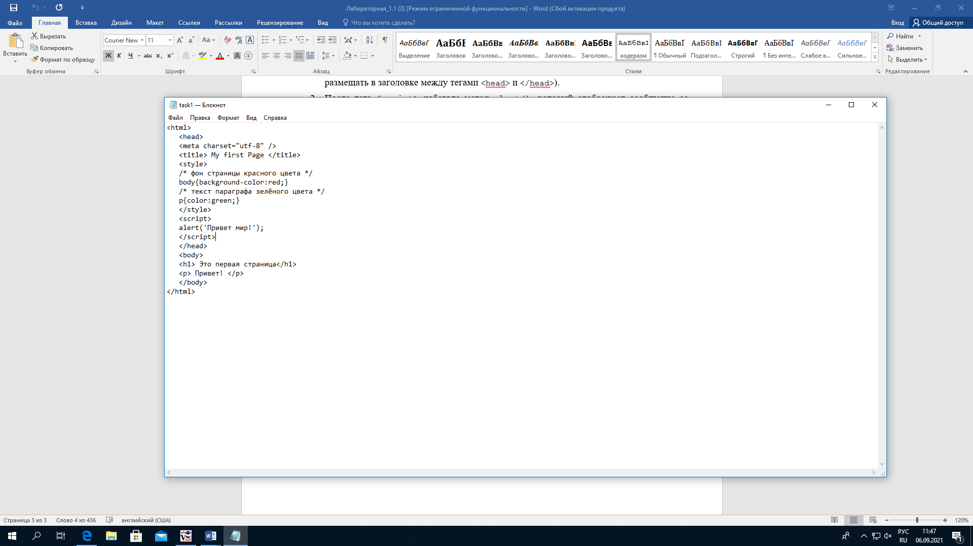
Рисунок 5 – упражнение 3, код

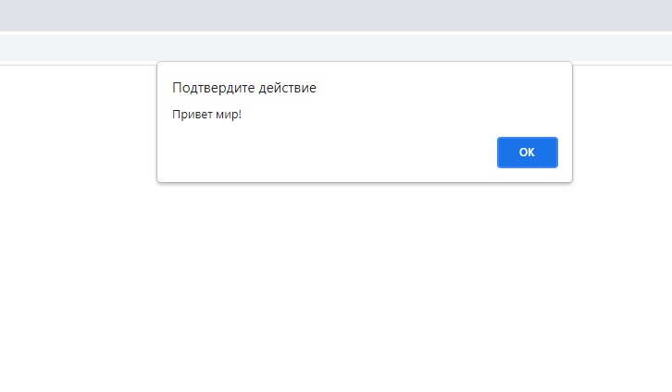
Рисунок 6 – упражнение 3, результат (часть 1)

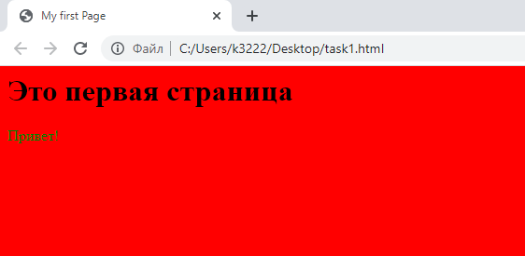
Рисунок 7 – упражнение 3, результат (часть 2)

